社員証をタップしてもパネルが反応しない
パネルがカードにまったく反応しない状態。原因は 5 つあり、廊下から見るかぎりどれも 同じに見えます — パネルの表示が何も変わらないからです。
2026-08-17 · https://offision.com/help/ja/booking/a-card-tap-does-nothing/
パネルは何か反応していますか:
このページは、タップをパネルが完全に無視する場合のものです。メッセージも点滅もなく、
画面はそのまま。拒否のメッセージが出る場合はカードは認識されていて、その人が断られた
という別の問題です。その場合は
予約パネルでチェックインする から始めてください。
何も起きないタップは、壊れているのではなく意図された動作です。パネルは処理できない
カードを黙って捨てます。廊下のパネルが、前を通り過ぎるすべてのカードに反応して文句を
言ったら使い物にならないからです。
その静けさがここでの難しさで、まったく異なる 5 つの原因が、立っている人からはすべて
同じに見えます。上から順に確認してください。
Solution 1 — スタッフカード が両方で無効になっている (most common)
これを決めるスイッチは 2 つあり、タップにはどちらか一方が有効であれば足ります。つまり
何も起きないということは両方とも無効ということで、カード導入前に設置されたパネルは
まさにこの状態です。
まず ユーザー識別設定 の スタッフカード を確認します。こちらが組織全体を
カバーします。
Where in Offision: admin app → device/check-in-method (チェックイン方法)
次にパネルの設定を開き、チェックイン方法 ページを見ます。そこで
システムのユーザー識別設定を上書きする が有効なら、このパネルは組織の一覧を完全に
無視しているので、パネル自身の スタッフカード を有効にする必要があります。
Where in Offision: admin app → device/booking-panel/configuration (デバイス設定)
設定は共有されるため、1 台だけ隣と挙動が違う場合、設定値の違いではなく別の設定が割り
当てられていることがほとんどです。
Solution 2 — カードの番号が誰にも紐づいていない (most common)
パネルはカードを読み、その番号を持つ人が見つからず、そこで止まります。何も表示されない
のは、パネルから見れば他の建物のカードを持った人が通り過ぎただけだからです。
アクセスカード でその番号を検索します。見つからなければカードは未登録です。別人に
紐づいていれば、ずれた名簿から流し込まれています。どちらの場合も直すのはその画面です —
アクセスカードを個別に発行する を参照して
ください。
Where in Offision: admin app → directory/access-card (アクセスカード)
よくあるのはカードの登録漏れではなく 番号違い です。一般的な MIFARE や DESFire の
カードはチップの UID で登録され、それはカードに印字された番号ではありません。動作して
いるパネルでカードを 1 枚タップし、受け付けられた値を見てから、取り込んだ一覧と突き
合わせてください。大文字と小文字は区別されないため、そこが原因になることはありません。
Solution 3 — パネルで何かが開いたままになっている (common)
タップが処理されるのは、パネルが通常の画面を表示しているときだけです。ダイアログが
開いていると — 途中でやめられたウォークインのフォーム、誰も答えなかった確認、言語の
選択 — カードはそれが閉じるまで無視されます。
これは狙って再現できます。パネルのボタンを押してダイアログを開いたままタップしても、
何も起きません。閉じれば同じカードで動きます。
朝の忙しい時間だけパネルが無反応になり、しばらくすると自然に戻る場合、原因はほぼこれ
です。放置されたフォームが残りやすいパネルは設置時に見直す価値があります。確認の
タイムアウトを短くするか、不要な確認タップを無効にすれば、通常の画面が前に出たままに
なります。
Solution 4 — 1 回のタップで成功とエラーが同時に出る (common)
無反応ではありませんが、根は同じです。1 枚の物理カードを 2 つの異なる識別子で登録し、
両方を送るリーダーがあります。パネルはそれを 2 回のタップとして扱い、片方を解決し
もう片方を失敗させ、両方の結果を表示します。
重複したカードリーダーの処理 がこれを解決します。パネルが短時間待って 1 回の
タップが生んだものをすべて集め、まとめて解決するので、表示される結果はひとつだけに
なります。パネル設定の チェックイン方法 ページにあり、その下に
待機時間（ミリ秒） が並びます。
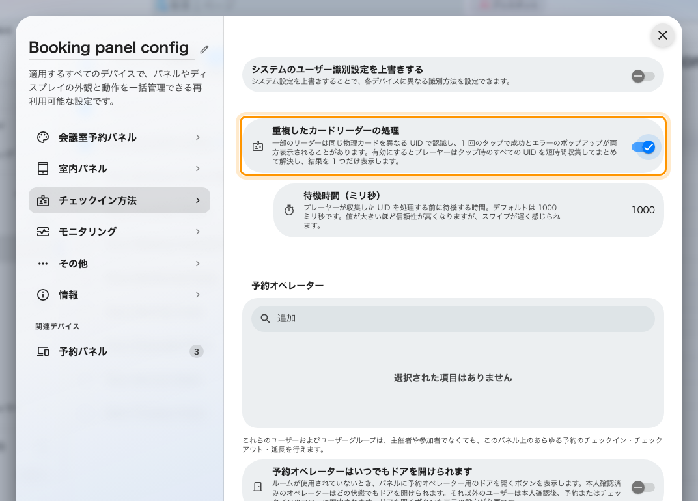
1 台のリーダーが出す 2 つの識別子を、1 回のタップに戻す待ち時間。
タップの重複が残らないかぎり、待機時間は 1000 ミリ秒のままにします。値を上げるほど
確実になり、そのぶんタップの体感が遅くなるので、上げるときは少しずつにしてください。
変更後はパネルの再起動が必要です。 この設定はパネルの起動時に一度だけ読み込まれる
ため、再読み込みしていないパネルは変更前とまったく同じ挙動を続けます。これが「設定が
効かない」と受け取られます。
Solution 5 — パネルからの予約しか受け付けないルーム (rare)
自分のパネルからしか予約できない設定のリソースは、すでに存在する予約に対してもカードの
タップを一切受け付けません。
使っている環境が少ないため稀ですが、パネル側に手がかりが何も出ないので知っておく価値が
あります。上の 4 つで解決せず、同じカードが隣のパネルでは動く場合は、予約 ›
ルーム でそのリソースを確認してください。
Where in Offision: admin app → booking/room (スタンダードルーム)
問い合わせる前に集めるもの:
次の 4 点で、上のどの原因かがほぼ切り分けられます。
- 登録されているカード番号 と、同じカードを動作するパネルが読んだ番号。
- パネルの名前 と、別のパネルではそのカードが動くかどうか。
- そのときルームがどの状態だったか — 空き、チェックイン待ち、利用中。
- そのパネルで他の方法が動くかどうか。 QR コードで問題なくチェックインできるなら
原因はカード側に絞られ、そちらも失敗するならパネル側です。

